TIÊU CHUẨN VIỆT NAM
TCVN 6922:2001
PHƯƠNG TIỆN GIAO THÔNG ĐƯỜNG BỘ -ĐÈN VỊ TRÍ TRƯỚC, ĐÈN VỊ TRÍ SAU, ĐÈN PHANH, ĐÈN BÁO RẼ VÀ ĐÈN BIỂN SỐ SAU CỦA MÔ TÔ, XE MÁY - YÊU CẦU VÀ PHƯƠNG PHÁP THỬ TRONG PHÊ DUYỆT KIỂU
Road vehicles - Front position lamps, rear position lamps, stop lamps, direction indicators and rear-registration-plate illuminating devices for motorcycles, mopeds - Requirements and test methods in type approval
Lời nói đầu
TCVN 6922 : 2001 được biên soạn trên cơ sở ECE 50 - 00/C2.
TCVN 6922 : 2001 do Ban kỹ thuật tiêu chuẩn TCVN/TC 22 Phương tiện giao thông đường bộ và Cục Đăng kiểm Việt nam biên soạn, Tổng cục Tiêu chuẩn Đo lường Chất lượng đề nghị, Bộ Khoa học, Công nghệ và Môi trường ban hành.
MỤC LỤC
 |  | Trang
1 | Phạm vi áp dụng............................................................................................................ | 5
2 | Tiêu chuẩn trích dẫn....……............................................................................................ | 5
3 | Thuật ngữ và định nghĩa................................................................................................. | 5
4 | Tài liệu kỹ thuật và mẫu cho phê duyệt kiểu.................................................................. | 7
5 | Ghi nhãn...........................................................................................................……….. | 7
6 | Yêu cầu chung............................................................................................................... | 8
7 | Yêu cầu riêng................................................................................................................. | 8
8 | Phương pháp thử............................................................................................................ | 10
9 | Sự phù hợp của sản xuất................................................................................................ | 10

PHỤ LỤC:
Phụ lục A- | Sự phân bố ánh sáng trong không gian theo các góc nằm ngang nhỏ nhất (H) và các góc thẳng đứng nhỏ nhất (V) …………………………………………………. | 11
Phụ lục B- | Ví dụ tham khảo về thông báo phê duyệt kiểu của các nước tham gia hiệp định 1958, ECE, Liên hiệp quốc. Chữ E trong vòng tròn tượng trưng cho việc phê duyệt kiểu của các nước này. ……………………………………….. . | 13
Phụ lục C - | Ví dụ tham khảo về bố trí các dấu hiệu phê duyệt kiểu của các nước tham gia hiệp định 1958, ECE, Liên hiệp quốc. …………………………………... | 15
Phụ lục D - | Các phép đo cường độ sáng……………………………………………………….. | 16
Phụ lục E - | Mầu của đèn theo hệ toạ độ ba mầu……………………………………………… | 18
Phụ lục F - | Đo đặc tính quang học đèn biển số sau………………………………………….. | 19
Phụ lục G - | Định nghĩa các thuật ngữ từ 3.7 đến 3.11 của tiêu chuẩn này……………….. | 20

PHƯƠNG TIỆN GIAO THÔNG ĐƯỜNG BỘ - ĐÈN VỊ TRÍ TRƯỚC, ĐÈN VỊ TRÍ SAU,ĐÈN PHANH, ĐÈN BÁO RẼ VÀ ĐÈN BIỂN SỐ SAU CỦA MÔ TÔ, XE MÁY - YÊU CẦU VÀ PHƯƠNG PHÁP THỬ TRONG PHÊ DUYỆT KIỂU
Road vehicles - Front position lamps, rear position lamps, stop lamps, direction indicators and rear-registration-plate illuminating devices for motorcycles, mopeds - Requirements and test methods in type approval
1 Phạm vi áp dụng
Tiêu chuẩn này qui định yêu cầu và phương pháp thử trong phê duyệt kiểu các loại đèn vị trí trước và đèn vị trí sau, đèn phanh, đèn báo rẽ và đèn biển số sau được lắp vào mô tô, xe máy và các phương tiện tương tự.
Chú thích - Thuật ngữ "Phê duyệt kiểu" thay thế thuật ngữ "Công nhận kiểu" trong các tiêu chuẩn Việt nam về công nhận kiểu giao thông đường bộ đã được ban hành trước tiêu chuẩn này. Hai thuật ngữ này được hiểu như nhau.
2 Tiêu chuẩn trích dẫn
ECE 37 Uniform provisions concerning the approval of filament lamps for use in approved lamp units of power driven vehicles and of their trailers (ECE 37 Các qui định thống nhất về phê duyệt kiểu bóng đèn sợi đốt dùng trong các bộ đèn được phê duyệt của phương tiện lắp động cơ và moóc của chúng).
3 Thuật ngữ và định nghĩa
Các thuật ngữ và định nghĩa dưới đây được áp dụng trong tiêu chuẩn này:
3.1 Đèn (Lamp): Trang bị được thiết kế để chiếu sáng đường đi hoặc phát ra tín hiệu ánh sáng; trang bị chiếu sáng biển số sau và tấm phản quang cũng được coi là đèn.
3.1.1 Đèn độc lập (Independent lamps): Đèn có bề mặt chiếu sáng, nguồn sáng và thân đèn riêng.
3.1.2 Đèn nhóm (Grouped lamps): Các đèn có bề mặt chiếu sáng và nguồn sáng riêng, nhưng có thân đèn chung.
3.1.3 Đèn kết hợp (Combined): Các đèn có kính đèn riêng, nhưng có nguồn sáng và thân đèn chung.
3.1.4 Đèn tổ hợp (Reciprocally incorporated): Các đèn có nguồn sáng riêng (hoặc một nguồn sáng duy nhất hoạt động theo các nguyên tắc khác nhau), nhưng bề mặt chiếu sáng và thân đèn chung.
3.2 Đèn vị trí trước (Front position lamp): Đèn sử dụng để chỉ sự có mặt của xe khi nhìn từ phía trước.
3.3 Đèn vị trí sau (Rear position lamp): Đèn sử dụng để chỉ sự có mặt của xe khi nhìn từ phía sau.
3.4 Đèn phanh (Stop lamp): Đèn sử dụng để báo cho người tham gia giao thông khác biết là người lái đang phanh xe.
3.5 Đèn báo rẽ (Direction indicator lamp): Đèn sử dụng để báo cho người tham gia giao thông khác biết là người lái xe đang có ý định rẽ sang phải hoặc sang trái (xem phụ lục A).
3.5.1 Đèn báo rẽ loại 11 (Direction indicator lamp of the category 11): Đèn báo rẽ lắp phía trước xe.
3.5.2 Đèn báo rẽ loại 12 (Direction indicator lamp of the category 12): Đèn báo rẽ lắp phía sau xe.
3.5.3 Đèn báo rẽ loại 31 (Direction indicator lamp of the category 31): Đèn báo rẽ lắp ở bên thành xe.
3.6 Đèn biển số sau (Rear-registration-plate illuminating device): Đèn dùng để chiếu sáng khoảng trống dành cho biển số sau; đèn này có thể bao gồm bộ phận quang học (xem phụ lục F).
3.7 Bề mặt chiếu sáng (Illuminating surface) (xem phụ lục G).
3.7.1 Bề mặt phát sáng (Light-emitting surface): toàn bộ hoặc một phần bề mặt ngoài của kính đèn (còn gọi là thấu kính) trong suốt bao kín đèn chiếu sáng hoặc đèn tín hiệu và cho phép nó phát sáng.
3.7.2 Bề mặt chiếu sáng của đèn tín hiệu (Illuminating surface of a light-signalling device): Hình chiếu thẳng góc của đèn lên mặt phẳng vuông góc với trục chuẩn của đèn và tiếp xúc với bề mặt ngoài trong suốt của đèn, hình chiếu này được giới hạn bởi khung viền của màn đo nằm trong phẳng này, mỗi bề mặt chiếu sáng này chỉ cho phép có cường độ sáng bằng 98% cường độ sáng của đèn nhận được theo phương trục chuẩn; để xác định mép trên, mép dưới và bên cạnh của đèn, chỉ sử dụng các màn chắn có cạnh thẳng đứng hoặc nằm ngang.
3.8 Bề mặt phát sáng biểu kiến (Apparent surface): Đối với một hướng quan sát xác định, là hình chiếu vuông góc của bề mặt phát sáng lên mặt phẳng vuông góc với phương quan sát.
3.9 Trục chuẩn (Axis of reference): Trục đặc trưng của đèn tín hiệu được nhà sản xuất đèn quy định làm hướng chuẩn (H = 00, V = 00 ) cho các góc trường để đo đặc tính quang học và để lắp đặt đèn trên xe.
3.10 Tâm chuẩn (Centre of reference): Giao điểm giữa trục chuẩn bề mặt phát sáng, do nhà sản xuất đèn quy định.
3.11 Góc tầm nhìn (Angles of geometric visibility): Góc xác định vùng góc khối nhỏ nhất mà trong vùng đó bề mặt phát sáng biểu kiến của đèn phải được nhìn thấy rõ; vùng góc khối này được xác định bởi các chỏm cầu có tâm trùng với tâm chuẩn của đèn và đường xích đạo của chúng song song với đường xe chạy; các chỏm cầu được xác định từ trục chuẩn; góc nằm ngang b tương ứng với kinh độ, góc đứng a tương ứng với vĩ độ. Không cho phép có vật cản ở trong góc tầm nhìn làm cản trở sự truyền ánh sáng của bất kỳ phần nào của bề mặt phát sáng biểu kiến của đèn, không tính đến vật cản có trong thời gian phê duyệt đèn do yêu cầu.
4 Tài liệu kỹ thuật và mẫu cho phê duyệt kiểu
4.1 Tài liệu kỹ thuật
4.1.1 Tài liệu mô tả đặc tính và phân loại đèn
4.1.2 Ba bộ bản vẽ, đủ chi tiết để cho phép nhận dạng kiểu đèn và chỉ rõ vị trí hình học nơi lắp đèn trên xe; hướng quan sát để làm trục chuẩn trong lúc kiểm tra (góc ngang H = 00, góc đứng V = 0); điểm để làm tâm chuẩn trong lúc kiểm tra; các bản vẽ phải chỉ rõ vị trí để đóng dấu phê duyệt kiểu và các ký hiệu bổ sung liên quan tới vòng tròn dấu phê duyệt kiểu.
4.1.3 Một bản mô tả kỹ thuật ngắn gọn, đặc biệt là loại hoặc các loại đèn sợi đốt trừ các đèn có nguồn sáng không thay thế được; loại đèn sợi đốt này phải là một trong số các loại đèn qui định trong ECE 37.
4.2 Mẫu
Hai mẫu thử cho mỗi kiểu đèn.
5 Ghi nhãn
5.1 Các đèn nộp để phê duyệt kiểu phải có nhãn hiệu rõ ràng và không thể tẩy xoá được sau:
- tên thương mại hoặc nhãn hiệu;
- loại hoặc các loại đèn sợi đốt trừ các đèn có nguồn sáng không thay thế được.
5.2 Có khoảng trống đủ để bố trí dấu phê duyệt kiểu.
5.3 Các đèn có nguồn sáng không thay thế được phải có điện áp và công suất danh định.
6 Yêu cầu chung
6.1 Từng đèn phải phù hợp với các yêu cầu kỹ thuật trong tiêu chuẩn này.
6.2 Các đèn phải được thiết kế và chế tạo sao cho trong điều kiện sử dụng bình thường, dù phải chịu sự rung lắc, chúng vẫn phải hoạt động bình thường và duy trì được các đặc tính kỹ thuật theo tiêu chuẩn này.
7 Yêu cầu riêng
7.1 Cường độ sáng
7.1.1 Tại trục chuẩn, cường độ sáng của mỗi đèn trong hai đèn ít nhất phải bằng giá trị nhỏ nhất và không vượt quá giá trị lớn nhất cho dưới đây. Trong mọi hướng cường độ sáng không được phép vượt quá các giá trị lớn nhất .
Nhỏ nhất (cd) Lớn nhất (cd)
Đèn vị trí sau: 4 12
Đèn vị trí trước: 4 60
Đèn phanh 40 100
Đèn báo rẽ
Loại 11 (xem Phụ lục A) 90 700 ⁽¹⁾
Loại 12 (xem Phụ lục A) 50 200
Loại 31 (xem Phụ lục A):
Phía trước 90 700 ⁽¹⁾
Phía sau 50 200
Chú thích - ⁽¹⁾ Chỉ áp dụng cho vùng nằm giữa 2 trục đứng đi qua V = ± 00 / H = ± 50 và hai trục ngang đi qua V = ± 10⁰ / H = 0⁰. Đối với tất cả các hướng khác có thể áp dụng giá trị lớn nhất 400 cd.
7.1.2 Bên ngoài trục chuẩn và trong phạm vi các trường góc được xác định tại các biểu đồ ở phụ lục A, cường độ sáng theo mỗi hướng tương ứng với các điểm trong bảng phân bố ánh sáng ghi ở phụ lục D của tiêu chuẩn này, không được nhỏ hơn cường độ nhỏ nhất được qui định trong 7.1.1 và cường độ theo tỷ lệ phần trăm được qui định ở trên theo hướng đang xét.
7.1.3 Cho phép các đèn vị trí sau nêu trong 7.1.1 có cường độ sáng lớn nhất là 60 cd được tổ hợp với đèn phanh, bên dưới mặt phẳng nghiêng 50 về phía dưới so với mặt phẳng nằm ngang.
7.1.4 Các yêu cầu khác
7.1.4.1 Đối với các trường xác định ở phụ lục A, cường độ sáng phải không nhỏ hơn 0,05 cd đối với đèn vị trí và không nhỏ hơn 0,3 cd đối với đèn phanh và đèn báo rẽ;
7.1.4.2 Nếu một đèn vị trí nằm trong một nhóm đèn hoặc tổ hợp với một đèn phanh, thì tỷ lệ giữa cường độ sáng thực đo được của 2 đèn khi bật đồng thời và cường độ sáng của đèn vị trí sau khi bật riêng biệt phải ít nhất là 5:1 theo 11 điểm đo xác định ở phụ lục D và nằm trong trường không bị giới hạn bởi các đường thẳng đứng đi qua 00 V/± 100 H và đường thẳng nằm ngang đi qua ± 50 V / 00H của bảng phân bố ánh sáng.
7.1.4.3 Phải tuân theo các qui định trong D.2.2 của phụ lục D về các biến đổi cường độ cục bộ.
7.1.5 Cường độ sáng được đo bằng đèn sợi đốt bật sáng liên tục. Trong trường hợp đèn thuộc kiểu làm việc không liên tục, phải thận trọng để tránh làm đèn quá nóng.
7.1.6 Phụ lục D được trích dẫn trong 7.1.2 , qui định cụ thể các phương pháp đo được sử dụng.
7.1.7 Đèn biển số sau phải phù hợp với các qui định kỹ thuật được nêu trong phụ lục F .
7.1.8 Các đèn dùng để đo các đặc tính quang học có nhiều nguồn sáng phải được kiểm tra theo các qui định trong phụ lục D.
7.2 Mầu ánh sáng phát ra
Các đèn phanh và đèn vị trí sau phải phát ra ánh sáng màu đỏ, đèn vị trí trước có thể phát ra ánh sáng màu trắng hoặc mầu vàng chọn lọc, đèn báo rẽ phải phát ra ánh sáng màu hổ phách. Màu ánh sáng được đo khi dùng một nguồn sáng có nhiệt độ màu là 2856 K,⁽¹⁾ phải nằm trong các giới hạn toạ độ mầu qui định đối với màu được nêu ở phụ lục E.
Chú thích - ⁽¹⁾Tương đương với nguồn sáng A của CIE.
Tuy nhiên, đối với các đèn có nguồn sáng không thay thế được, thì các đặc tính đo màu nên được kiểm tra xác nhận bằng các nguồn sáng hiện có của đèn tại các điện áp 6,75 V, 13,5 V hoặc 28 V.
8 Phương pháp thử
8.1 Tất cả các phép đo phải được thực hiện bằng một bóng đèn sợi đốt chuẩn không màu, thuộc loại cho phép, được điều chỉnh để tạo ra chùm sáng chuẩn phù hợp với đèn dùng để kiểm tra (xem ECE
37). Tất cả các phép đo đối với đèn có nguồn sáng không thay thế được phải được thực hiện lần lượt tại
các điện áp 6,75 V và 13,5 V .
8.2 Đường biên nằm ngang và thẳng đứng của bề mặt chiếu sáng của đèn tín hiệu (3.7.2) phải được xác định và đo theo tâm chuẩn (3.10).
9 Sự phù hợp của sản xuất
Mọi đèn mang dấu phê duyệt kiểu theo qui định của tiêu chuẩn này phải phù hợp với kiểu được phê duyệt và đáp ứng được các yêu cầu của tiêu chuẩn này. Tuy nhiên, đối với một đèn được chọn ngẫu nhiên từ lô sản phẩm, thì các yêu cầu về cường độ sáng lớn nhất và nhỏ nhất (được đo bằng đèn sợi đốt chuẩn như nêu tại điều 8) phải đạt ít nhất 80% của các giá trị nhỏ nhất được qui định và không quá 120% của các giá trị lớn nhất cho phép. Ví dụ về mẫu thông báo phê duyệt kiểu và mẫu bố trí dấu phê duyệt kiểu được trình bầy trong các phụ lục tham khảo B và C.
PHỤ LỤC A
(qui định)
Sự phân bố ánh sáng trong không gian theo các góc nằm ngang nhỏ nhất (H) và các góc thẳng đứng nhỏ nhất (V)
A.1 Đèn vị trí trước
V = + 150 / -100
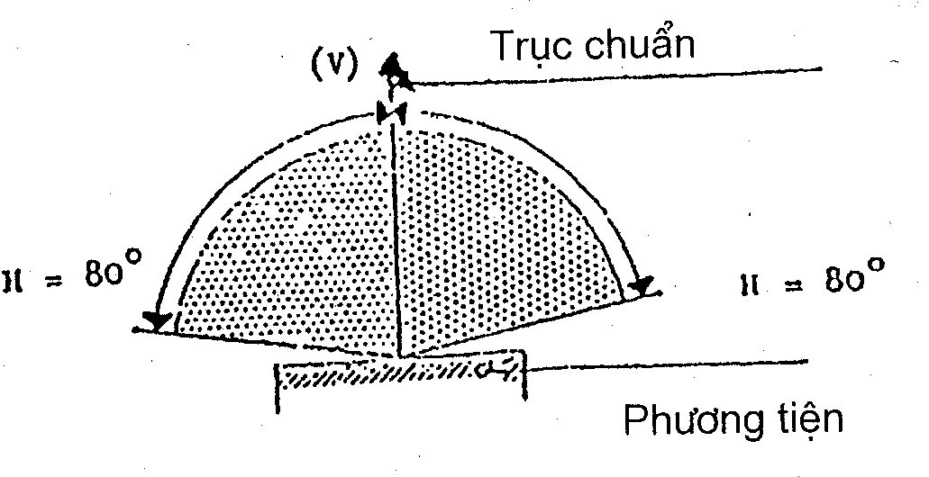
A.2 Đèn vị trí sau
V = + 150 / -100
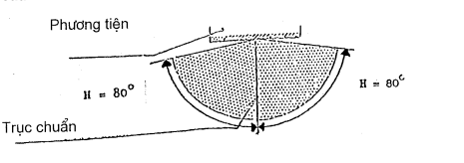
A.3 Đèn báo rẽ loại 11 và 12
V = ± 150
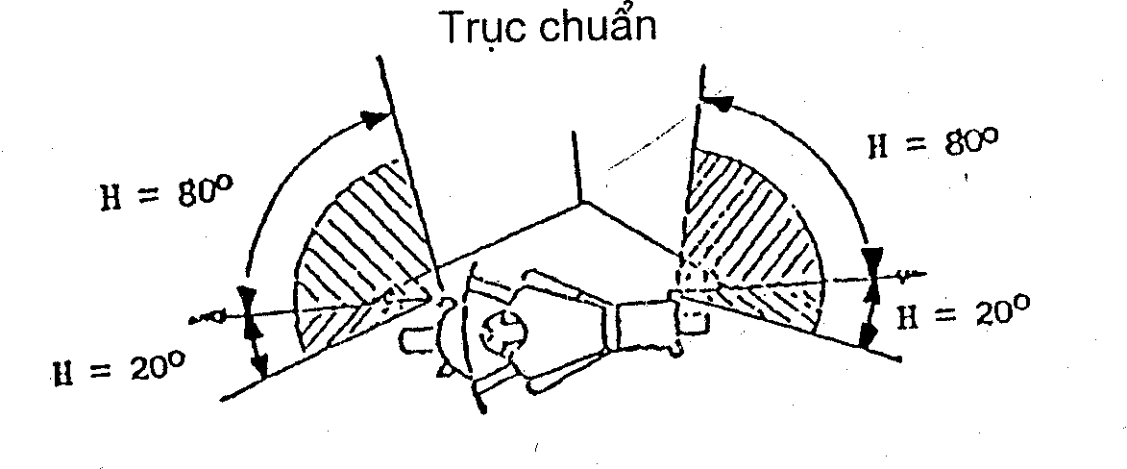
A.4 Đèn báo rẽ loại 31
V = ± 150
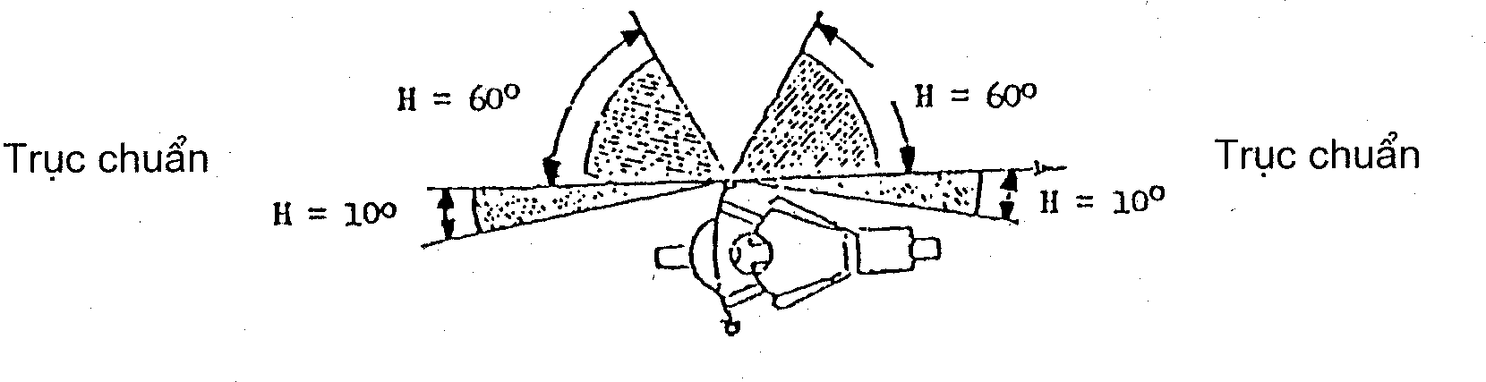
A.5 Đèn phanh
V = + 150 / -100 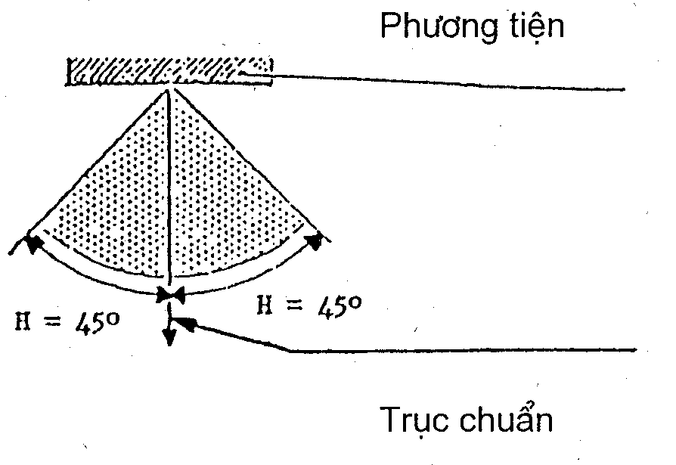
Phụ lục B
(tham khảo)
(Ví dụ tham khảo về thông báo phê duyệt kiểu của các nước tham gia hiệp định 1958, ECE, Liên hiệp quốc. Chữ E trong vòng tròn tượng trưng cho việc phê duyệt kiểu của các nước này)
THÔNG BÁO
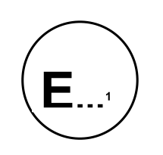
[Khổ giấy lớn nhất : A4 (210 x 297)]
Công bố bởi : cơ quan có thẩm quyền
…………………………………………….

Về việc :
⁽²⁾Cấp phê duyệt
Cấp phê duyệt
Không cấp phê duyệt mở rộng
Thu hồi phê duyệt
Chấm dứt sản xuất.
Của kiểu :........................................................................................................…….........theo ECE 50
Phê duyệt số : . . Phê duyệt mở rộng số :. . . .
B.1 Tên thương mại của đèn:…………………………………………………………………………………..
B.2 Tên kiểu đèn do nhà sản xuất : ………………………………………………………………………….
B.3 Tên và địa chỉ nhà sản xuất: …………………………………………………………………………….
B.4 Tên và địa chỉ của đại diện nhà sản xuất (nếu có) …………………………………………………….
B.5 Đệ trình để phê duyệt :…………………………………………………………………………………….
B.6 Phòng thử nghiệm thực hiện thử để phê duyệt: …………………………………………………. ….…
B.7 Ngày lập biên bản thử nghiệm: …………………………………………….…………………………….
B.8 Biên bản thử nghiệm số: ………………………………………………………………………………….
B.9 Mô tả ngắn gọn⁽³⁾ ⁽⁴⁾
Loại đèn
Màu sắc ánh sáng: đỏ/ vàng chọn lọc/ trắng/ hổ phách. (2)
Số lượng và loại đèn sợi đốt : (2 X P21W)
B.10 Vị trí của dấu phê duyệt kiểu:…………………………………………………………………………….
B.11 Lý do mở rộng (nếu có): ………………………………………………………………………………….
B.12 Phê duyệt được cấp/ không cấp/mở rộng / thu hồi (2) : …………………………….………………….
B.13 Nơi cấp: ………………………………………………………………………………..………………….
B.14 Ngày cấp : ………………………………………………………………………………….…………….
B.15 Ký tên : …………………………………………………………………………………………………….
B.16 Danh sách các tài liệu lưu trữ tại cơ quan quản lý nơi cấp phê duyệt đi kèm với thông báo này và khi yêu cầu có thể nhận được.
Chú thích
(1) Số phân biệt nước cấp, mở rộng, không cấp, thu hồi phê duyệt.
(2) Gạch phần không áp dụng.
(3) Đối với đèn chiếu sáng và đèn tín hiệu, nếu cụm lắp ráp bao gồm một số đèn được ký hiệu bởi một chữ số được phê duyệt thì có thể dùng một mẫu biểu riêng cho chúng và phải có các thông tin sau: Tên của đèn ở đầu đề;
Số hiệu các qui định tương ứng khác nhau;
Trong trường hợp này thì điều “mô tả ngắn gọn”sẽ được soạn thành một phụ lục gồm các thông tin sau đây cho từng đèn nếu có:
Số và loại của đèn sợi đốt;
Điện áp danh định; Loại đèn;
Mầu phát sáng của đèn.
(4) Đối với những đèn mà nguồn sáng không thay thế được thì cho biết số lượng nguồn sáng và tổng công suất của chúng.
PHỤ LỤC C
(tham khảo)
(Ví dụ tham khảo về bố trí các dấu hiệu phê duyệt kiểu của các nước tham gia hiệp định 1958, ECE, Liên hiệp quốc.)
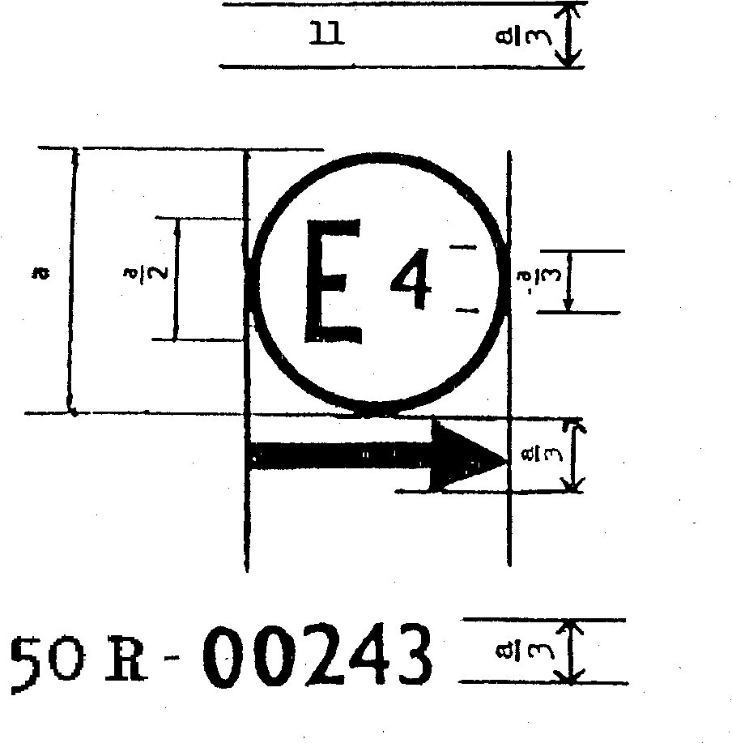
a > 5 mm
Một đèn mang dấu phê duyệt kiểu ở trên là đèn báo rẽ thuộc loại 11 được phê duyệt ở Hà Lan (E4) có mã số 00234. Hai chữ số đầu của số phê duyệt chỉ ra rằng việc phê duyệt này đáp ứng các yêu cầu của ECE 50, bản ban hành đầu tiên.
Đối với đèn báo rẽ, mũi tên chỉ ra rằng sự phân bố ánh sáng là không đối xứng theo mặt phẳng nằm ngang mà các giá trị về đặc tính quang học yêu cầu được thoả mãn tại góc không quá 800 về bên phải, đèn này được nhìn theo hướng ngược với luồng ánh sáng phát ra.
Chú thích - Số phê duyệt phải được đặt gần vòng tròn và hoặc là trên hoặc dưới chữ “E” hay ở bên phải hoặc trái của chữ cái đó. Các chữ số của số phê duyệt phải ở cùng một phía với chữ “E” và quay về cùng một hướng. Không nên sử dụng các chữ số La mã khi viết số phê duyệt nhằm tránh nhầm lẫn với các ký hiệu khác.
PHỤ LỤC D
(qui định)
CÁC PHÉP ĐO CƯỜNG ĐỘ SÁNG
D.1 Phương pháp đo
D.1.1 Khi thực hiện các phép đo cường độ sáng, phải che các tia phản xạ gây nhiễu bằng tấm chắn thích hợp.
D.1.2 Nếu kết quả không đủ tin cậy, thì phải tiến hành đo sao cho đáp ứng được các yêu cầu sau đây:
D.1.2.1 Khoảng cách đo phải bố trí để có thể áp dụng được định luật nghịch đảo bình phương khoảng cách.
D.1.2.2 Thiết bị đo phải đảm bảo sao cho khe hở góc của bộ nhận ánh sáng nhìn từ tâm chuẩn của đèn nằm trong khoảng10’ đến 10.
D.1.2.3 Yêu cầu về cường độ đối với một hướng quan sát cụ thể được coi như thoả mãn nếu đáp ứng được yêu cầu đó khi đo theo hướng lệch không quá 15` so với hướng quan sát ban đầu.
D.2 Bảng phân bố cường độ sáng chuẩn
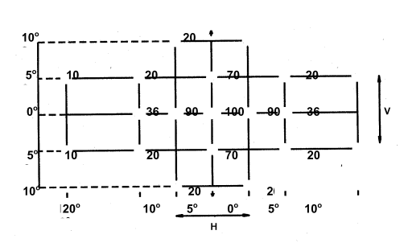
D.2.1 Hướng H = 00 và V = 00 tương ứng với trục chuẩn (trên xe kiểm tra, đó là hướng nằm ngang, song song với mặt phẳng trung tuyến dọc xe và phải được hướng theo hướng nhìn thấy). Hướng này đi qua tâm chuẩn. Các giá trị trong bảng cho thấy, đối với các phương đo khác nhau, cường độ nhỏ nhất theo tỷ lệ phần trăm nhỏ nhất cần có theo trục của mỗi đèn (theo hướng H = 00 và V = 00).
D.2.2 Trong trường phân bố ánh sáng của D.2, được trình bày dưới dạng lưới toạ độ, mẫu ánh sáng phải thực sự đồng nhất sao cho cường độ sáng theo từng hướng của một phần trường ánh sáng được hình thành bởi các đường lưới toạ độ đáp ứng ít nhất một giá trị tỷ lệ phần trăm tối thiểu thấp nhất được hiển thị trên các đường lưới toạ độ bao quanh hướng được kiểm tra.
D.3 Đo cường độ sáng của đèn có nhiều nguồn sáng
Cường độ sáng phải được kiểm tra:
D.3.1 Đối với đèn sợi đốt không thay thế được (cố định) hoặc của các nguồn sáng khác:
tại điện áp qui định của nhà sản xuất, phòng thử nghiệm có thể yêu cầu nhà sản xuất cung cấp nguồn điện đặc biệt cần cho quá trình kiểm tra đèn này.
D.3.2 Đối với đèn sợi đốt có thể thay thế:
Khi lắp bằng đèn sợi đốt sản xuất hàng loạt ở điện áp 6,75 V, 13,5 V hoặc 28,0 V thì các giá trị cường độ sáng phải nằm trong khoảng giới hạn lớn nhất và giới hạn nhỏ nhất của tiêu chuẩn này sau khi được tăng lên theo sai lệch quang thông cho phép đối với kiểu đèn sợi đốt đã chọn như trình bày trong ECE 37 đối với đèn sợi đốt sản xuất hàng loạt; một cách khác là một đèn sợi đốt chuẩn có thể được sử dụng lần lượt, theo từng vị trí riêng, với thông lượng chuẩn của nó, các giá trị của các phép đo riêng theo từng vị trí được cộng với nhau.
PHỤ LỤC E
(qui định)
MÀU CỦA ĐÈN THEO HỆ TOẠ ĐỘ BA MẦU
Đỏ: | Giới hạn đối với mầu vàng : | y ≤ 0,335
 | Giới hạn đối với mầu tía : | z ≤ 0,008
Trắng: | Giới hạn đối với mầu xanh lam : | x ≥ 0,310
 | Giới hạn đối với mầu vàng : | x ≤ 0,500
 | Giới hạn đối với mầu xanh lá cây | y ≤ 0,150 + 0,640x
 | Giới hạn đối với mầu xanh lá cây: | y ≤ 0,440
 | Giới hạn đối với mầu tím: | y ≥ 0,050 + 0,750x
 | Giới hạn đối với mầu đỏ: | y ≥ 0,382
Hổ phách : | Giới hạn đối với mầu vàng : | y ≤ 0,429
 | Giới hạn đối với mầu đỏ: | y ≥ 0,398
 | Giới hạn đối với mầu trắng: | z≤ 0,007
Vàng chọn lọc: (*)
 | Giới hạn đối với mầu đỏ: | y ≥ 0,138 + 0,580x
 | Giới hạn đối với mầu xanh lá cây: | y ≤ 1,29x - 0,100
 | Giới hạn đối với mầu trắng: | y ≥ - x + 0,966
 | Giới hạn đối với giá trị quang phổ: | y ≤ - x + 0,992
Để xác định các giới hạn trên có thể dùng một nguồn sáng ở nhiệt độ màu 2856 K (nguồn sáng A của CIE), kết hợp với các bộ lọc phù hợp.
Tuy nhiên, đối với các đèn có nguồn sáng không thay thế được, phải kiểm tra các đặc tính đo màu bằng các nguồn sáng hiện có ở trong các đèn tại các điện áp 6,75 V, 13,5V hoặc 28,0V.
Chú thích
(*) Chỉ áp dụng cho các đèn vị trí trước tổ hợp với một đèn chiếu sáng phía trước có thể phát ra
ánh sáng mầu vàng chọn lọc.
xyz-hệ trục toạ độ ba chiều của bảng phân phối mầu.
Phụ lục F
(qui định)
ĐO ĐẶC TÍNH QUANG HỌC CỦA ĐÈN BIỂN SỐ SAU
F.1 Vùng được chiếu sáng
Các đèn có thể thuộc loại 1 hoặc 2. Các đèn loại 1 phải được thiết kế để chiếu sáng cho một vùng ít nhất là 130 mm x 240 mm, các đèn loại 2 phải được thiết kế để chiếu sáng cho một vùng ít nhất là 200 mm x 280 mm.
F.2 Màu sắc ánh sáng
ánh sáng của đèn biển số sau phải không màu hoàn toàn để không gây ra sự thay đổi mầu đáng kể của biển số.
F.3 Góc tới
Nhà sản xuất đèn biển số sau phải qui định rõ vị trí lắp đèn theo khoảng trống biển số, đèn này phải được lắp đặt sao cho góc tới của ánh sáng chiếu lên bề mặt biển số không quá 820 tại bất kỳ điểm nào trên mặt biển số được chiếu sáng, góc này được đo từ điểm xa nhất của vùng chiếu sáng của đèn ở cách xa bề mặt biển số nhất. Nếu có từ 2 phần tử quang học chiếu sáng trở lên, thì yêu cầu trên chỉ áp dụng cho phần biển số được chiếu sáng bởi phần tử liên quan.
Đèn biển số sau phải được thiết kế sao cho ánh sáng không chiếu thẳng ra phía sau trừ ánh sáng đỏ nếu đèn này kết hợp hay hợp thành nhóm với đèn sau.
F.4 Phương pháp đo
Các phép đo độ chói phải được tiến hành trên một miếng giấy thấm trắng sạch, có hệ số phản xạ khuếch tán nhỏ nhất là 70%, có cùng kích thước với biển số, được đặt vào vị trí của biển số và cách nẹp gắn biển 2 mm về phía trước. Các phép đo độ chói phải được thực hiện vuông góc với bề mặt giấy tại các điểm nêu ở trong F.5 của phụ lục này, mỗi điểm này là một vòng tròn đường kính 25 mm.
F.5 Đặc tính ánh sáng
Tại mỗi điểm đo đưa ra dưới đây, độ chói B phải không nhỏ hơn 2 cd/m².
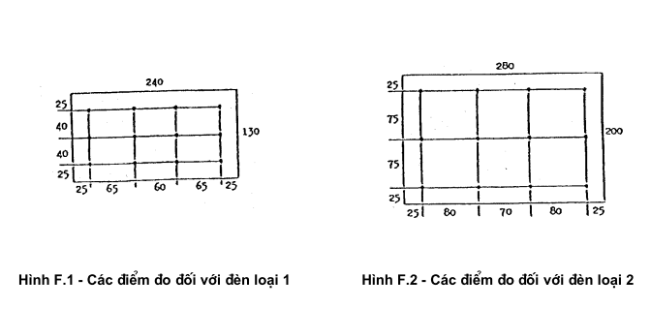
Sự chênh lệch độ chói giữa trị số B1 và B2 đo được tại 2 điểm bất kỳ 1 và 2 được chọn trong số các
điểm nêu ở trên, không vượt quá 2 x B0/ cm, B0 là độ chói nhỏ nhất đo được tại các điểm khác nhau,
có thể biểu diễn bằng:
B₂ - B₁ | ≤ 2 x B_{o} / cm
Khoảng cách từ điểm 1 đến điểm 2 (cm) | ≤ 2 x B_{o} / cm

Phụ lục G
(qui định)
ĐỊNH NGHĨA CÁC THUẬT NGỮ TỪ 3.7 ĐẾN 3.11 CỦA TIÊU CHUẨN NÀY
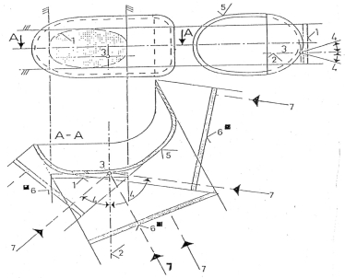
Bề mặt này được coi là tiếp tuyến với bề mặt phát sáng.
1- Bề mặt chiếu sáng 2- Trục chuẩn
3- Tâm chuẩn 4- Góc tầm nhìn
5- Bề mặt phát sáng 6- Bề mặt phát sáng biểu kiến
7- Hướng quan sát
Chú thích - Đèn được kiểm tra với khoảng cách nhỏ nhất được tuân theo và để tránh xác định giới hạn chính xác của bề mặt chiếu sáng, có thể dùng các phương pháp đơn giản miễn là các phương pháp này không dẫn tới việc giải thích những điều không phù hợp với các qui định về khoảng cách nhỏ nhất mà tiêu chuẩn này qui định.

